编号：0618 -2021-2022
计量要求导出和计量验证记录表
测量过程名称 |  | 原材料称重（过磅） |  | 被测参数要求(含公差) |  | （0-5000）kg±5kg
被测参数要求识别依据文件 |  |  |  | XD.C-239原材料检验规范
计量要求导出方法（可另附）
- 测量参数的允许误差：±5kg 测量参数公差范围：T＝5－（-5）＝10kg
计量要求： △允＝T/3＝10/3＝3.3kg 则：△允＝±3.3kg
- 测量范围的导出
测量范围要求：（0-5000）kg±5kg
电子吊秤测量范围为：（0～5000）kg
计量校准过程 | 测量设备名称/编号 |  | 型号规格 |  | 主要计量特性  (最大允差或示值误差最大值/准确度等级/测量不确定度) |  | 校准/检定证书编号 | 校准/检定日期
 | 电子吊秤/W-D-02 |  | （0～5000）kg |  | ±3kg |  | 122005413-002 | 2022.4.7
计量验证记录

采用MCP值验证
测量参数公差：T＝10kg ； 电子吊秤最大允差：u₁ ＝±3kg
MCP ＝ T/3×u₁ ＝ 10/3×3 ＝1.1≥ 1.1
测量设备（0～5000）kg的电子吊秤满足原材料过磅测量过程要求

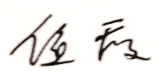
验证结论：☑符合□有缺陷□不符合（注：在选项上打√，只选一项）

验证人员签字： 验证日期： 2022 年 4 月 25 日
认证审核记录：
- 被测参数要求识别代表了“顾客”的要求
- 计量要求导出方法正确
- 测量设备的配备满足计量要求
- 测量设备经过检定/校准
- 测量设备验证正确
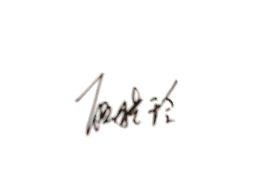
审核员签名：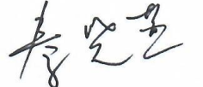

企业代表签字： 审核日期： 2022年 7 月 25 日

